Ana Sayfa

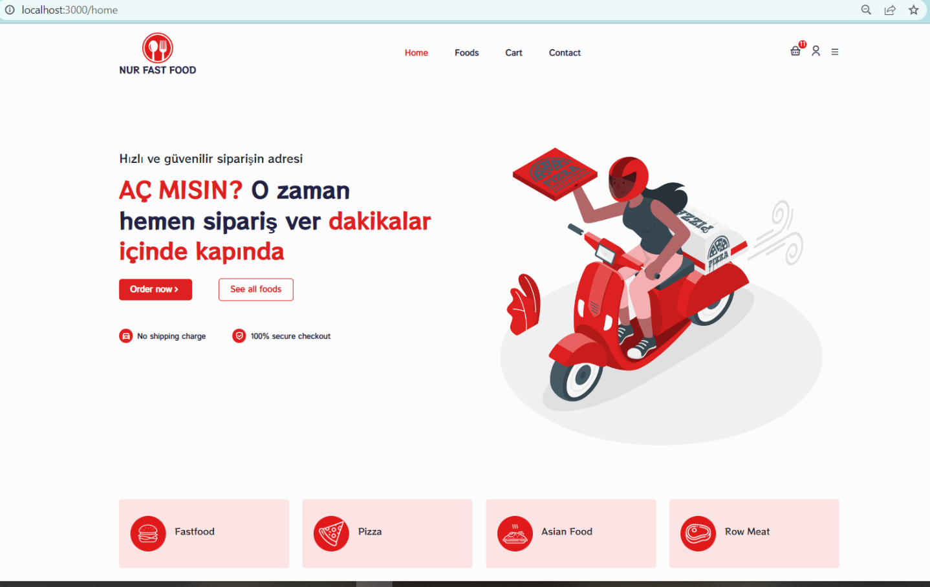

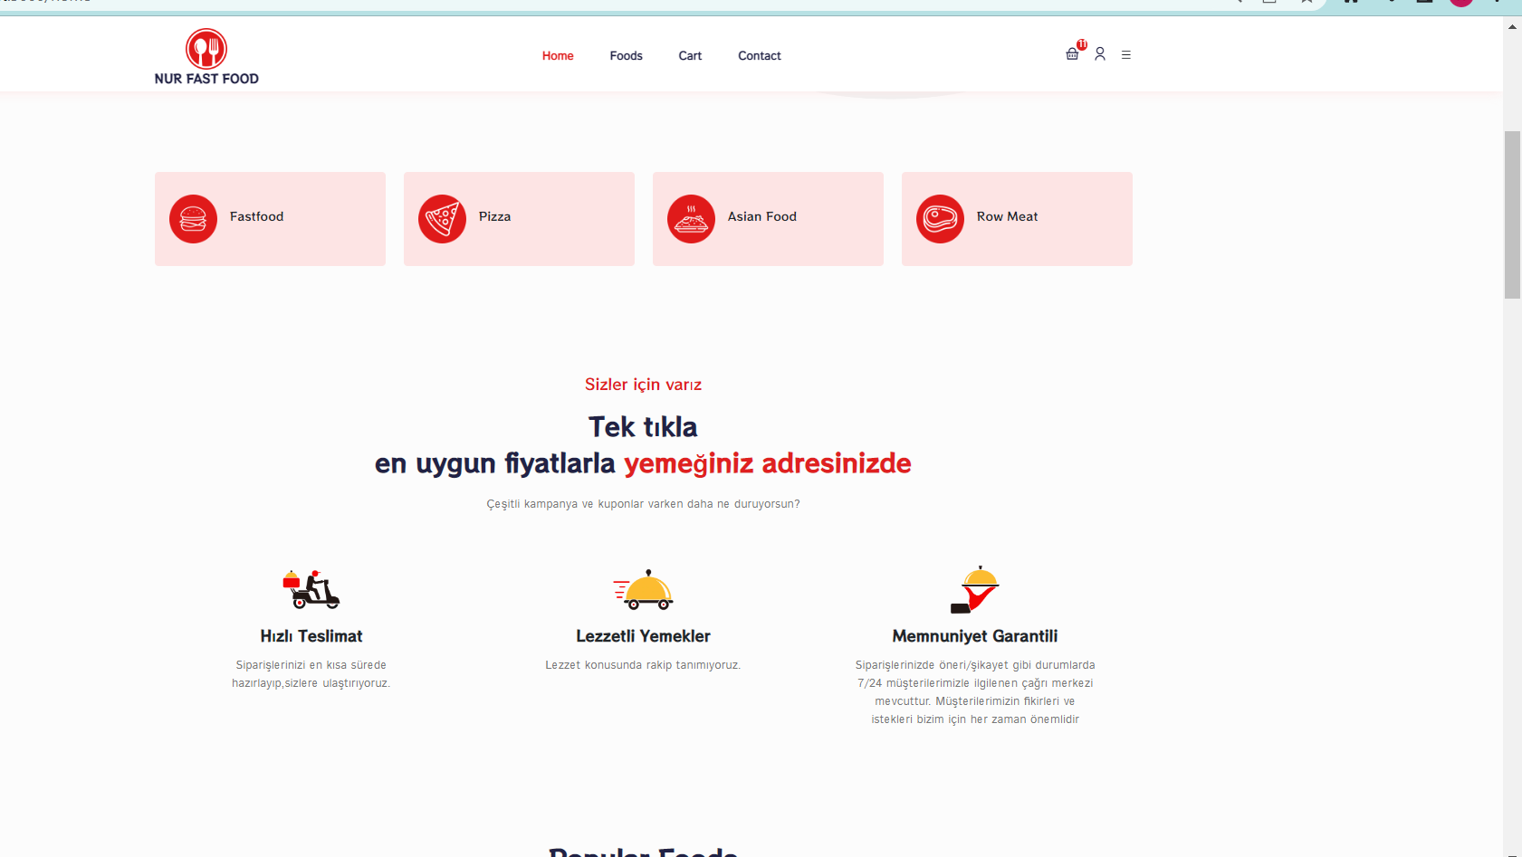

Ana Sayfadaki bütün yemeklerin kategorilere göre gösterildiği alan

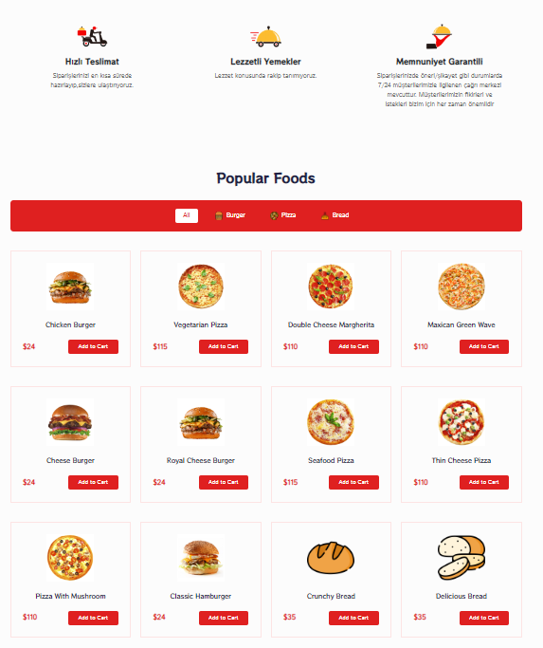

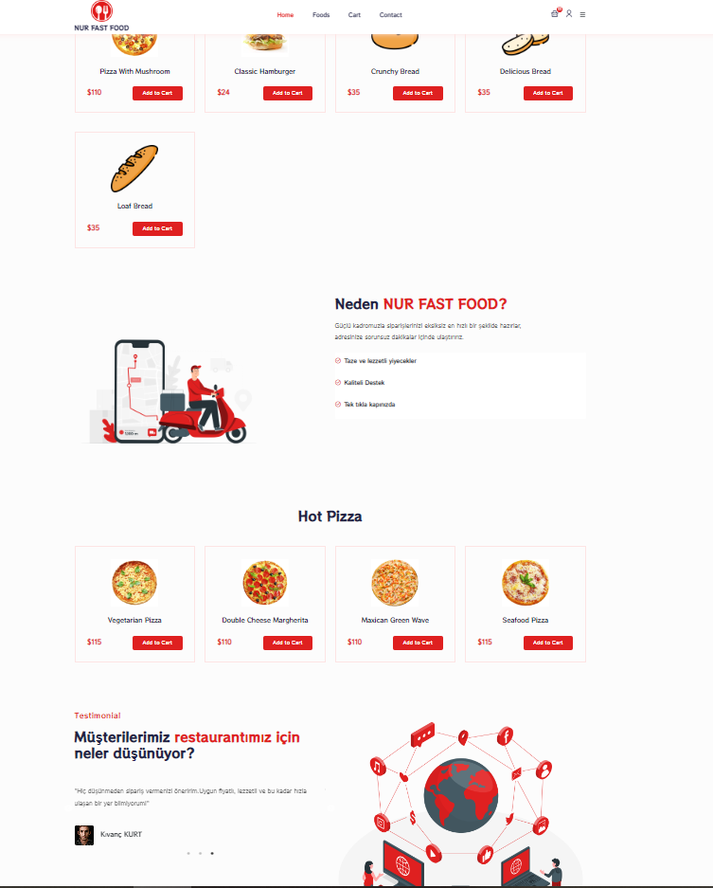

Slider oluşturularak müşterilerden bazılarının yorumları Ana sayfa ’ya eklendi.

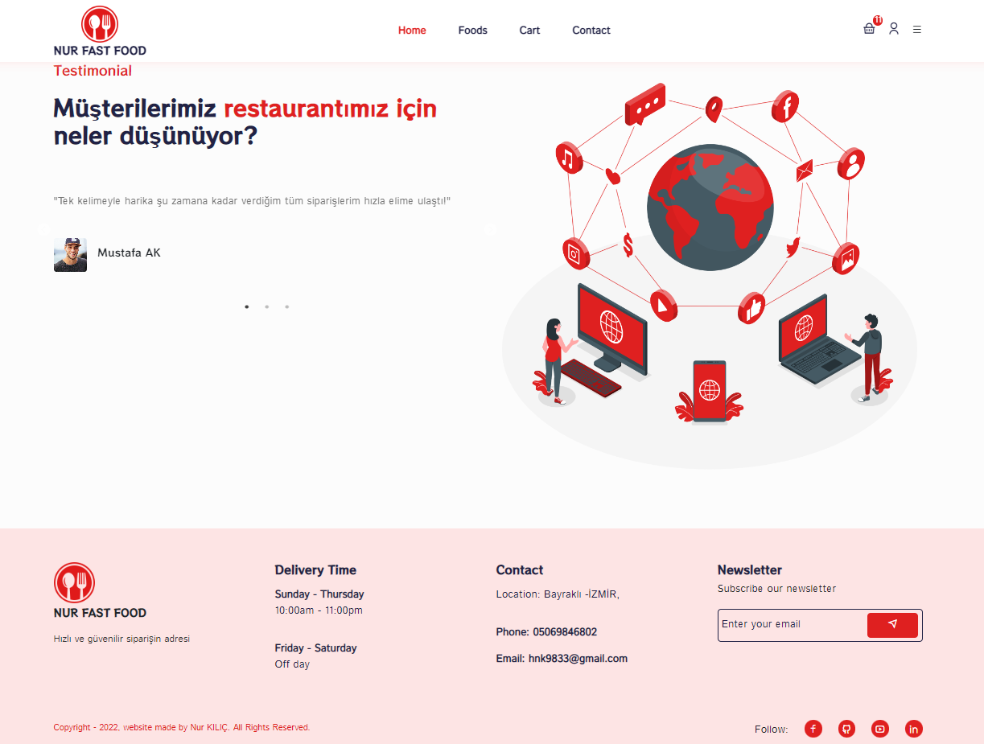

Tüm sayfalarda header kısmındaki sepet ikonuna tıklandığında ekranın en sağında sepetteki ürünlerin bilgilerinin gösterilmesi ve sepete ürün ekleme ve çıkartma işlemlerinin burdan da kolaylıkla yapılması sağlandı

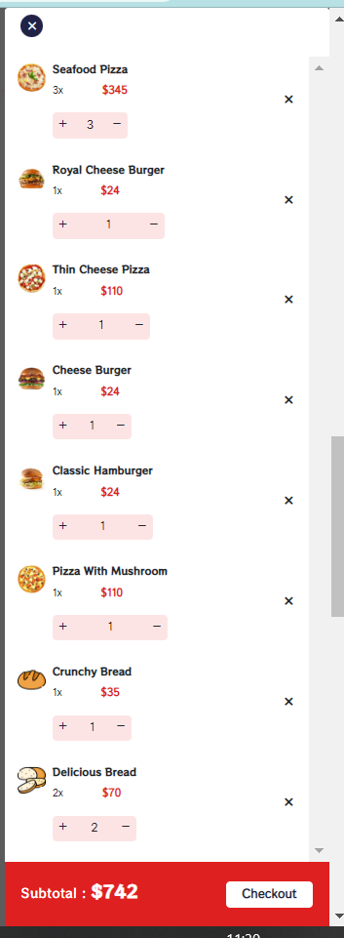

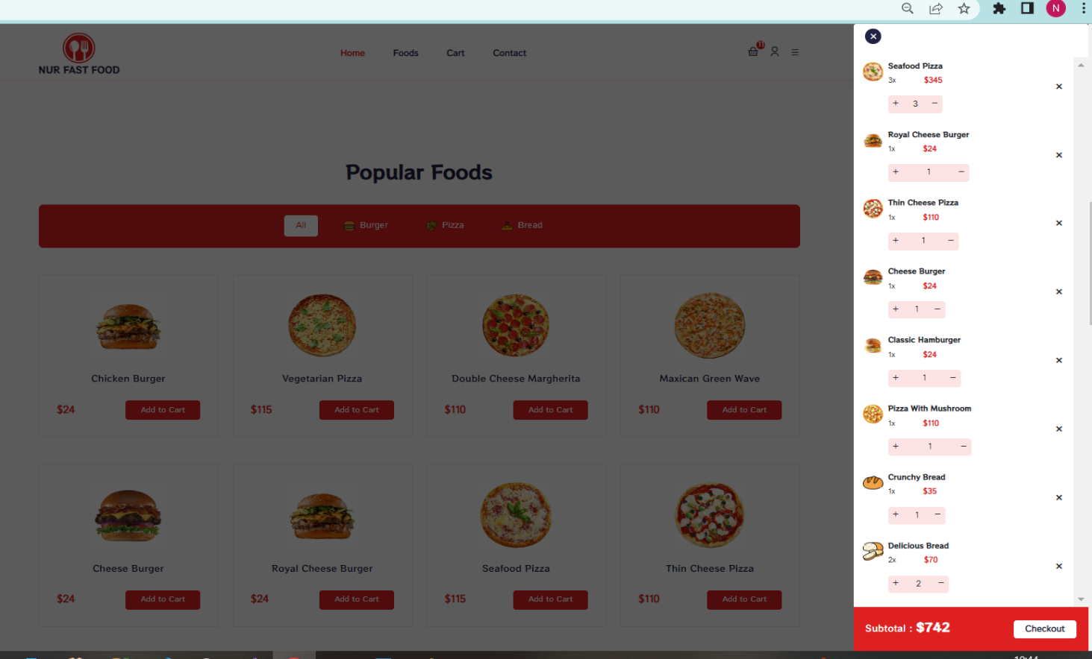

Foods Sayfası

Tüm yemeklerin gösterildiği sayfa. Bu sayfada istenilen yemeğin aranması, alfabetik ve fiyata göre sıralanma işlemleri gibi durumlar eklendi

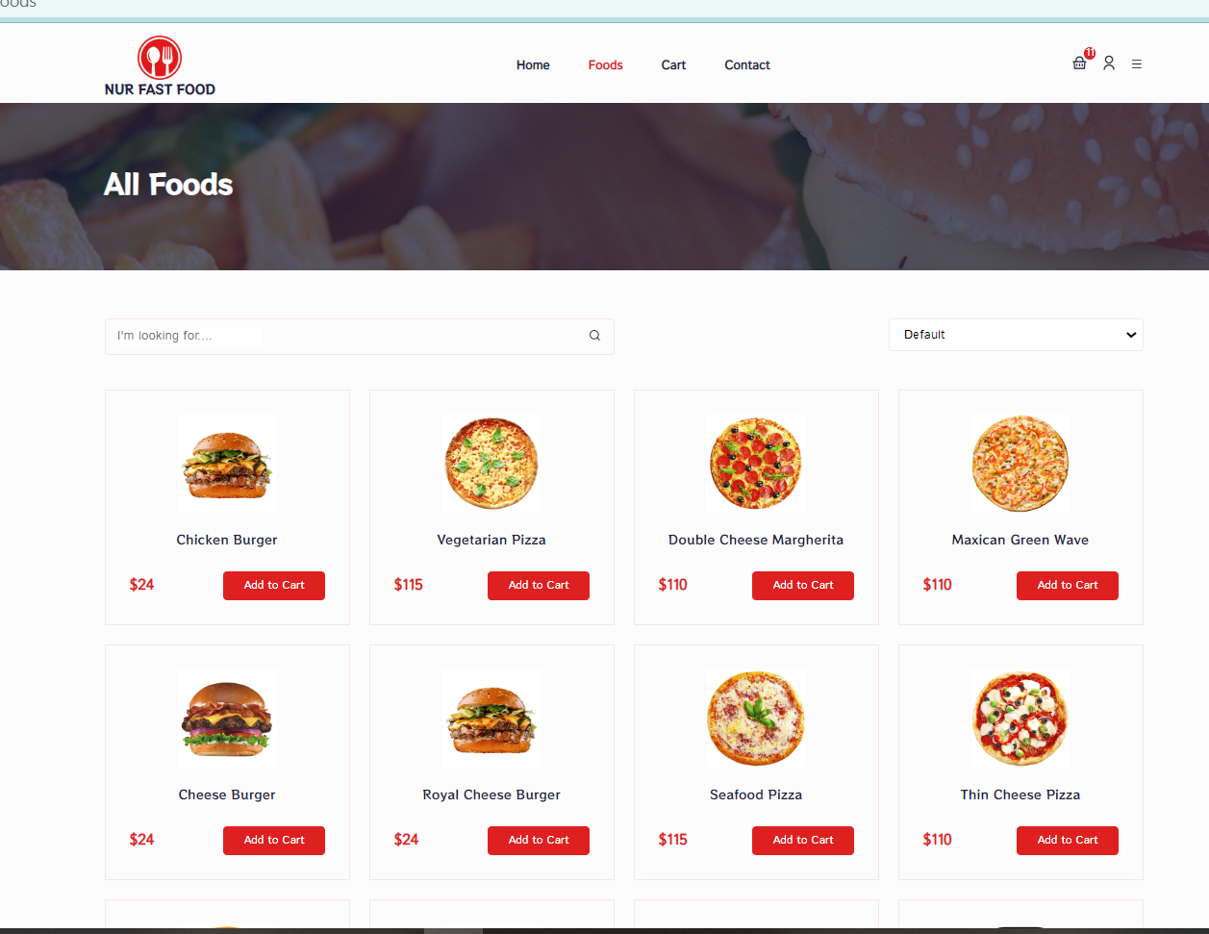

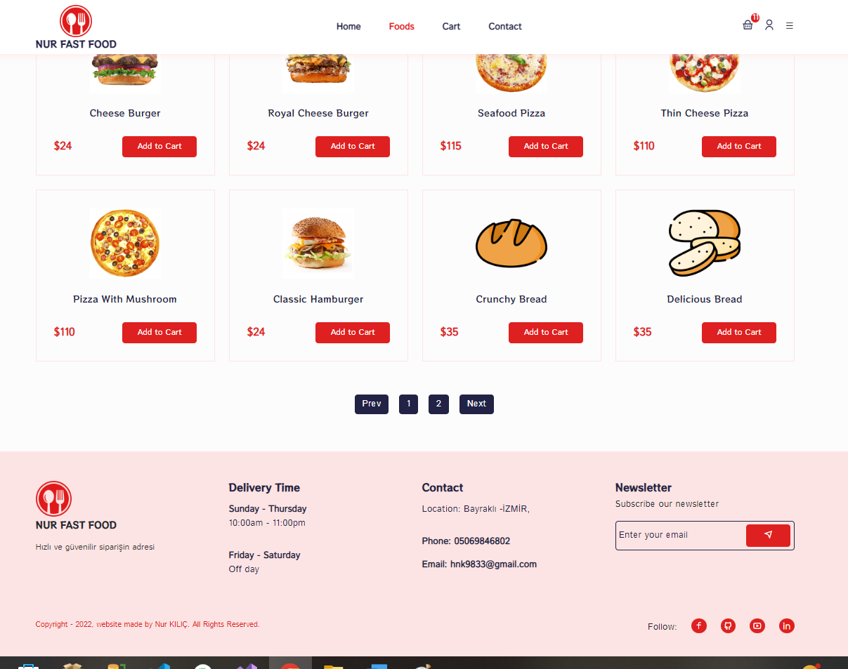

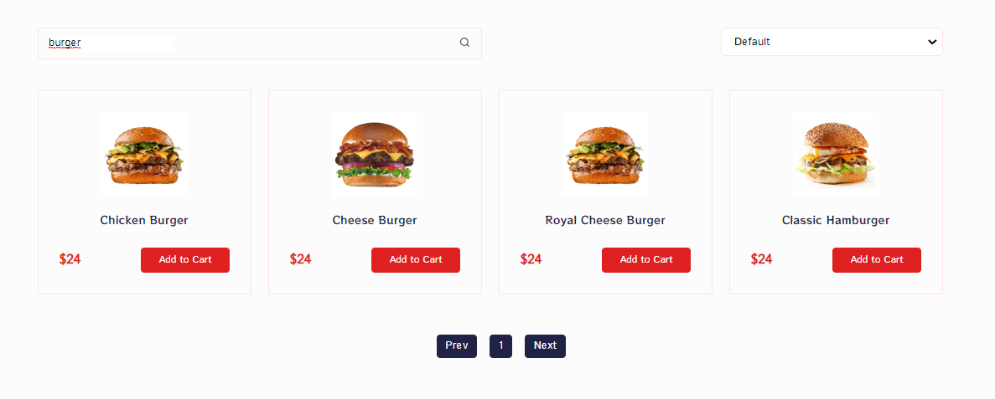

Cart Sayfası

Sepetteki tüm ürünlerin listelendiği sayfadır. Toplam fiyat bilgisinin verilmesi ve sepetten ürün çıkartma işlemi mevcuttur.

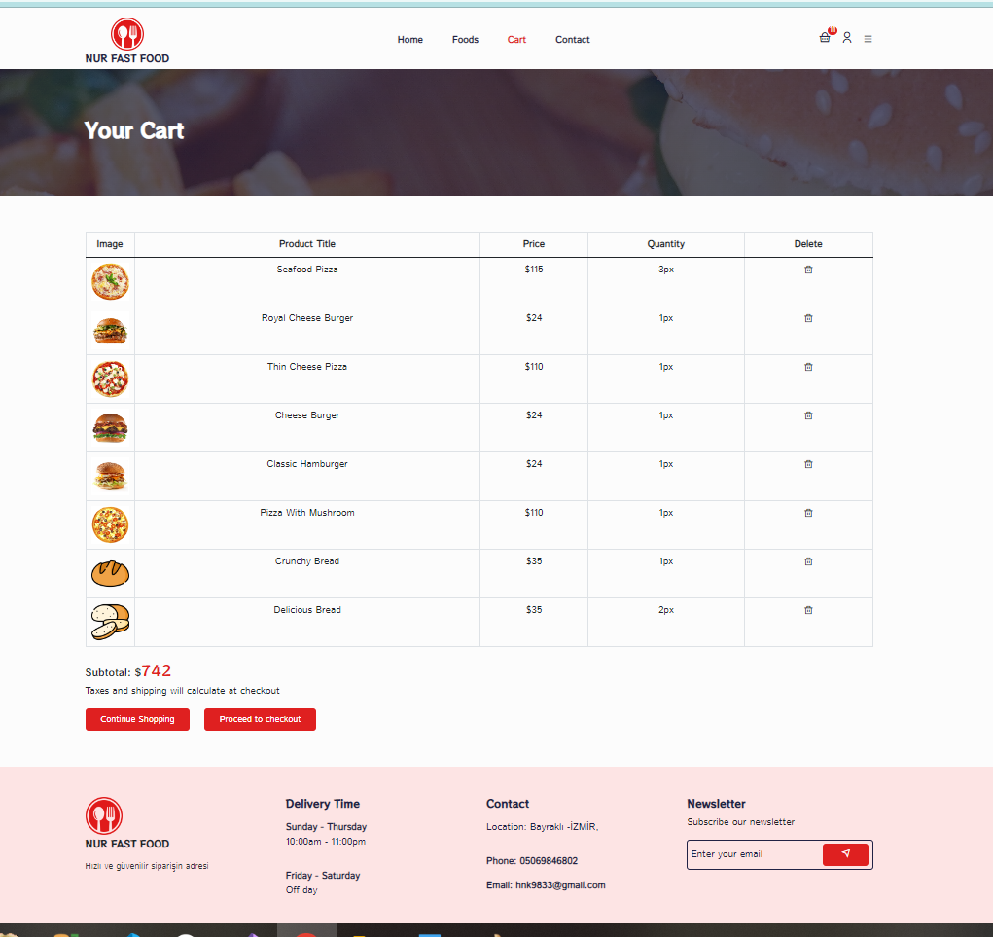

Checkout Sayfası

Sepete ürün eklendikten sonra siparişin verilmesi için gerekli kişisel alanların doldurulması gereken sayfadır ve bundan sonra ödeme sayasına yönlendirilir.

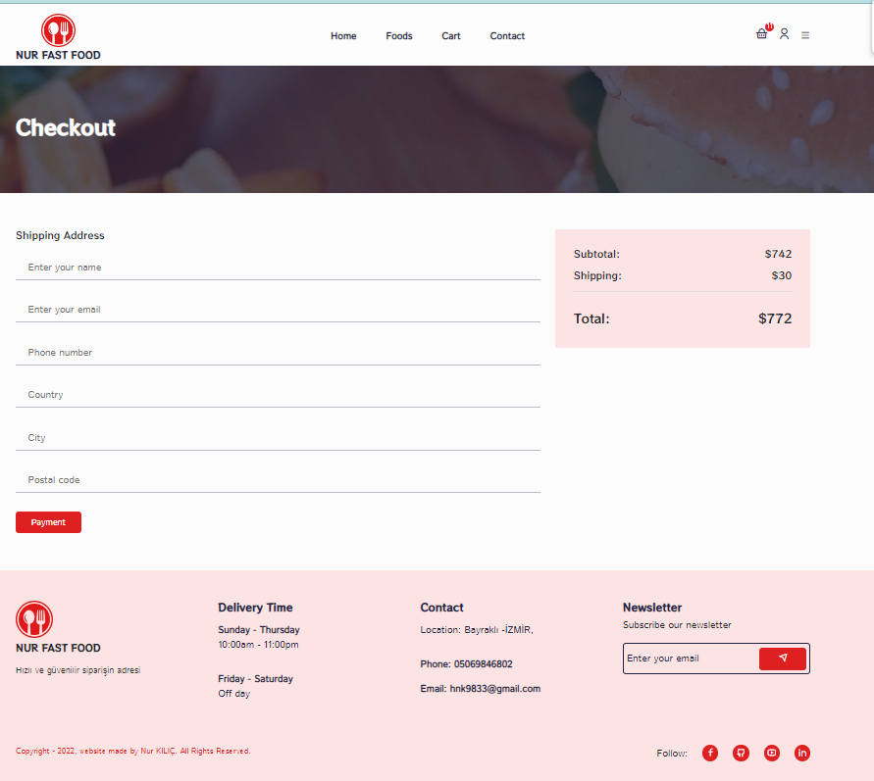

Register ve Login Sayfası

Register sayfasında mevcut hesap bulunması halinde Login sayfasına yönlendiren link eklenmiştir aynı keza Login’de de hesap olmadığı taktirde kayıt olunması için Register sayfasına yönlendiren link bulunmaktadır

